***Благоустройство общественной территории: установка осветительных приборов***

***в районе д. 5 на ул. Мелиоративная городского округа Кохма***

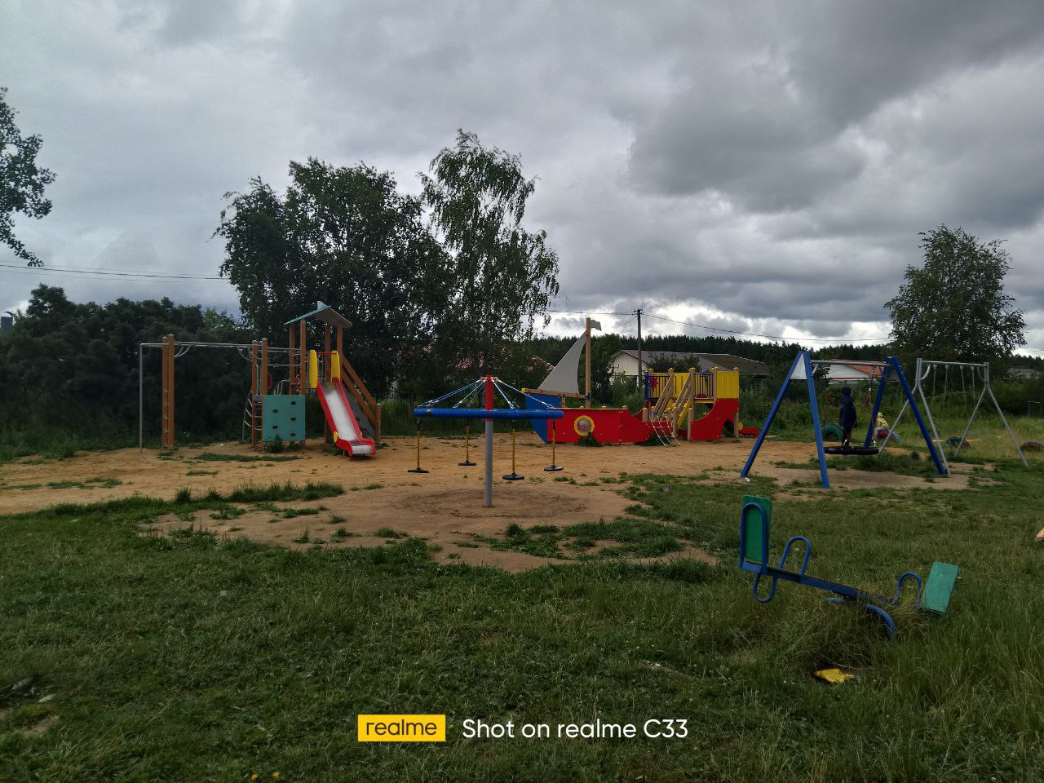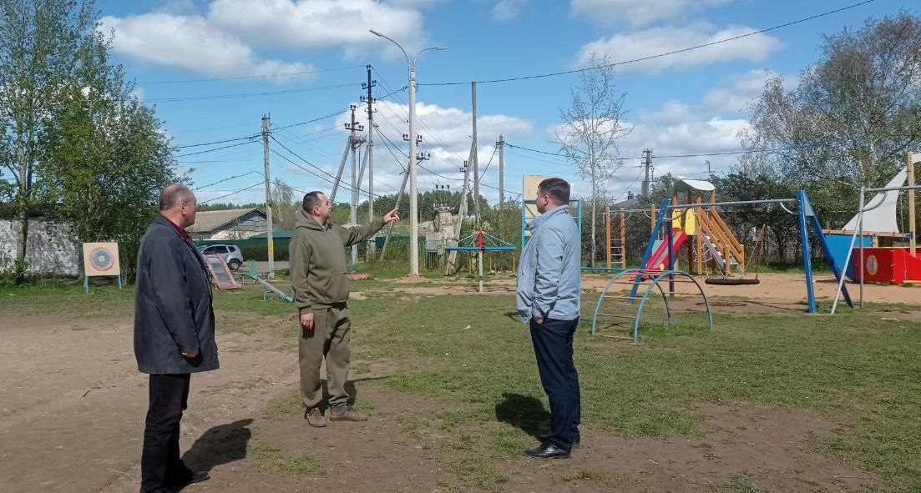

ДО ПОСЛЕ

